Additif alimentaire pour les agneaux (5 points) - CORRECTION
Mots-clés : titrage avec suivi conductimétrique ; incertitudes-types composées ; langage Python.

A. Réalisation du titrage

A.1. L’équation NH₄⁺(aq) + HO–(aq) → NH₃(aq) + H₂O(l) traduit une réaction acido-basique.
En effet, on peut identifier les deux couples acide / base associés aux demi-équations :
NH₄⁺(aq) / NH₃(aq) NH₄⁺(aq) = NH₃(aq) + H⁺
H₂O(l) / HO–(aq) HO–(aq) + H⁺ = H₂O(l)
NH₄⁺(aq) + HO–(aq) → NH₃(aq) + H₂O(l)

A.2. Dispositif du titrage conductimétrique :
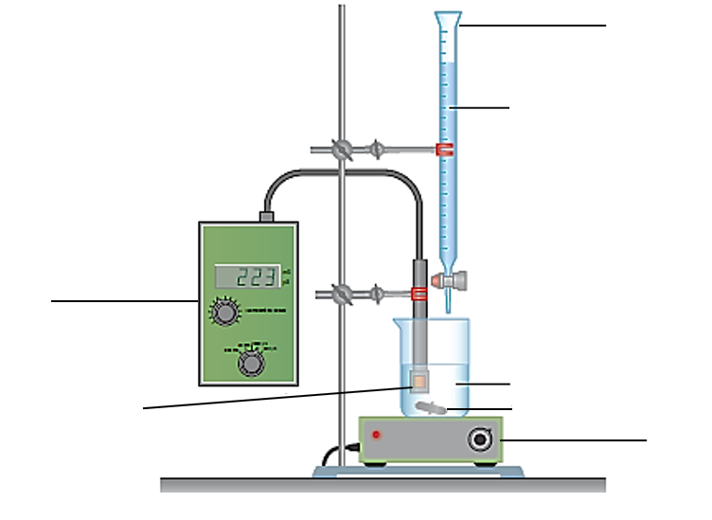
Burette graduée
Solution titrante d’hydroxyde de sodium
C_{B} = 0,100 ± 0,002 mol.L^{–1}
V_{B} en mL

Solution titrée de chlorure d’ammonium
C_{A} = ? mol.L^{–1}
V_{A} = 10,00 mL
V_{eau} = 200 mL d’eau distillée
Conductimètre
Sonde conductimétrique
Agitateur magnétique
turbulent

A.3. À l’équivalence, les réactifs sont mélangés dans les proportions stœchiométriques de l’équation de titrage NH₄⁺(aq) + HO–(aq) → NH₃(aq) + H₂O(l)
soit :
donc : C_{A}.V_{A} = C_{B}.V_{eq} d’où :
Pour déterminer le volume équivalent, on trace les deux segments de droite modélisant l’évolution de la conductivité. L’abscisse leur point d’intersection donne la valeur du volume à l’équivalence V_{eq} (voir ci-après).
Graphiquement, on lit V_{eq} = 14,0 mL.

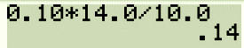
soit C_{A} = = 0,140 mol.L^{–1}
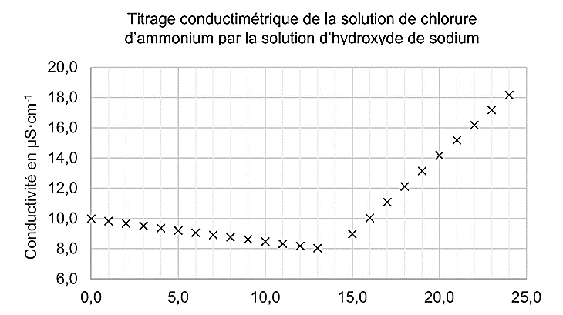
V_{eq}

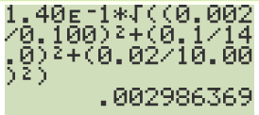
A.4. On a :
= 3×10^{–3} mol.L^{–1}
On ne conserve qu’un seul chiffre significatif pour U(C_{A}).
Donc : C_{A} = (0,140 ± 0,003) mol.L^{–1} soit 0,137 mol.L^{–1} < C_{A} < 0,143 mol.L^{–1}

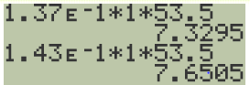
A.5. La masse m de chlorure d’ammonium NH₄Cl(s) dans V = 1,00 L de solution de l’éleveur est : m = n.M = C_{A}.V.M.
En tenant compte de l’encadrement de C_{A} :
0,137×1,00×53,5 g < m < 0,143×1,00×53,5 g
soit 7,33 g < m < 7,65 g.

Le site indique : 300 mg = 0,300 g par kg d’agneau à 10 % près.
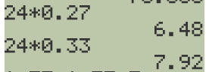
Pour un agneau de 24 kg cela correspond à une masse m’ :
24×0,270 g < m’ < 24×0,330 g soit 6,48 g < m’ < 7,92 g.
Les valeurs de m sont bien comprises dans l’encadrement de m’. L’éleveur apporte bien à l’agneau la masse de chlorure d’ammonium préconisée par le site.

B. Simulation du titrage
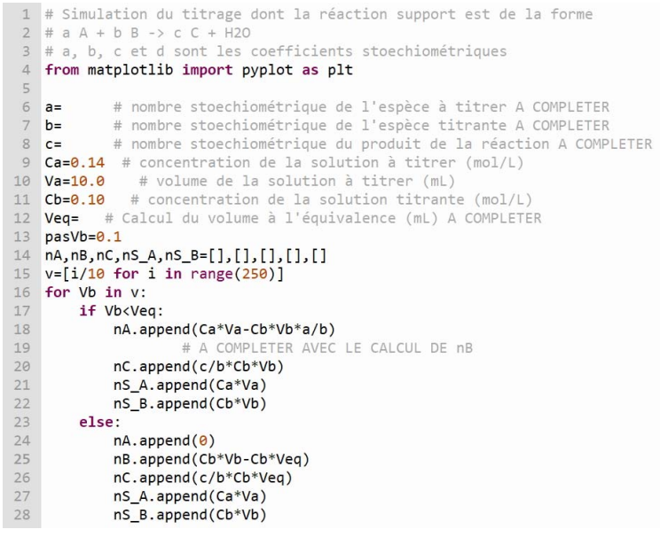

B.1 L’équation de la réaction support du titrage est de la forme : a A + b B → c C + H₂O (ligne 1) avec a , b et c les coefficients stœchiométriques.
L’équation de la réaction de titrage étant : NH₄⁺(aq) + HO–(aq) → NH₃(aq) + H₂O(l)
On en déduit :
Ligne 6 : a = 1 ;
Ligne 7 : b = 1 ;
Ligne 8 : c = 1.

B.2. Ligne 21 (et 27) nS_A.append(Ca*Va). Cette ligne de code correspond à la quantité initiale d’ions chlorure Cl– soit n_{A} = C_{A}.V_{A} = 0,140×10,00×10^{–3} mol = 1,40 mmol. (S = spectateur ?).
Ligne 22 (et 28) nS_B.append(Cb*Vb). Cette ligne correspond à la quantité d’ions sodium Na⁺ versée : n_{B} = C_{B}.V_{B}.

B.3. Figure 1 : la quantité de matière est nulle jusqu’à l’équivalence puis elle augmente ⇒ graphe de n(HO–) car HO– est le réactif limitant avant l’équivalence et le réactif en excès après.
Figure 2 : la quantité de matière reste constante ⇒ graphe de n(Cl–) car Cl– est un ion spectateur donc sa quantité de matière reste constante dans le bécher et égale à 1,40 mmol.
Figure 3 : la quantité de matière augmente jusqu’à l’équivalence puis reste constante ⇒ graphe de n(NH₃) car NH₃ et formé jusqu’à l’équivalence et n’est plus formé au-delà.
Figure 4 : la quantité de matière augmente constamment ⇒ graphe de n(Na⁺) car Na⁺ est un ion spectateur ; il est apporté dans le bécher tout au long du titrage.
Figure 5 : la quantité de matière diminue depuis 1,4 mmol jusqu’à l’équivalence et est nulle après ⇒ graphe de n(NH₄⁺) car NH₄⁺ est consommé avant l’équivalence et est le réactif limitant après.
Remarque : les quantités sur les ordoonnées devraient être en mmol et non en mol.

B.4. Ligne 12 : Veq = Ca*Va/Cb
Ligne 19 : nB.append(0) car HO– est le réactif limitant.

